ICS 65.150
B51

DB21
辽宁省地方标准
DB 21/ XXXXX—XXXX

细鳞鲑人工繁育技术规程
-
-
2020.11.10

XXXX - XX - XX发布
XXXX - XX - XX实施
辽宁省市场监督管理局 发布

前 言
本标准依据GB/T 1.1-2020《标准化工作导则第1部分：标准化工作导则》给出的规则制定。
请注意本文件的某些内容可能涉及专利。本文件的发布机关不承担识别这些专利的责任。
本标准由辽宁省农业农村厅提出并归口管理。
本标准起草单位：大连海洋大学。
主要起草人：王茂林、王伟、文逊智、李雪洁、刘钢、周贺。
本标准发布实施后，任何单位和个人如有问题和意见建议，均可以通过来电和来函等方式进行反馈，我们将及时答复并认真处理，根据实际情况依法进行评估及复审。
归口管理部门通讯地址：辽宁省农业农村厅（沈阳市和平区太原北街2号），联系电话：024-23447862
标准起草单位通讯地址：辽宁省大连市沙河口区黑石礁街52号，联系电话：。。。。。

提示与建议：
1、关于5.2.4.1培育池的描述的建议：要么苗种培育也有要求，要么放在5.1中
2、第4、第5章中题目分到了第四级，根据本文件情况，可以不用第四级（这样会更宜看宜读），您自己决定
3、其他意见在文中标出了
4、关于编制说明：没有做出详细说明，尤其是第三章主要试验（或验证）的分析报告、相关技术和经济影响论证、预期的社会经济效益；要给出主要指标的合理性说明，比如数据取自何处？自己的实验，别人的文章，生产的经验；还有就时数据的验证 生产验证的结果？第三方验证？。。。

细鳞鲑人工繁育技术规程
- 范围
本标准规定了细鳞鲑（Brachymystax lenok (Pallas)）人工繁育过程中的环境条件、人工培育、苗种培育和病害防治的技术要求。
本标准适用于细鳞鲑人工苗种规模化培育。
- 规范性引用文件
下列文件中的条款通过本标准的引用而成为本标准的条款。凡是注日期的引用文件，仅所注日期的版本适用于本文件。凡是不注日期的引用文件，其最新版本（包括所有的修改单）适用于本文件。
GB11607 渔业水质标准
GB/T 18407.4 农产品安全质量 无公害水产品产地环境要求
NY 5051 无公害食品 淡水养殖用水水质
NY 5071 无公害食品 渔用药物使用准则
NY 5072 无公害食品 渔用配合饲料安全限量
SC/T 1030.3 虹鳟养殖技术规范 人工繁殖技术
SC/T 1133-2016 细鳞鱼
- 术语和定义
（必须有，自己没有的话 引用别的标准中的）如：
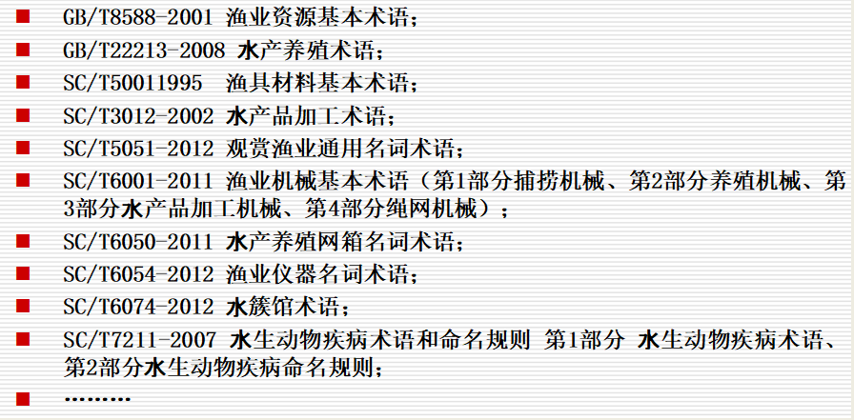
- 环境条件
  - 场地选择
苗种场应选择淡水资源丰富，交通便利、电力充足的地方建设，环境条件应符合GB/T 18407.4的要求。
  - 水质条件
水源水质应符合GB 11607的要求，育苗用水应符合NY 5051的要求。
- 人工培育
  - 育苗设施
具备控温、充气、控光、进排水和水处理设施。
  - 亲鱼的培育
    - 来源
捕自自然水域的成鱼或经良种培育而成的亲鱼。
    - 亲鱼的选择
亲鱼应体形完整、鱼体健壮、活力强、无病害、无损伤、性腺饱满。
    - 亲鱼的规格
雌鱼年龄在4龄以上，体长大于450.0 mm；雄鱼年龄在3龄以上，体长大于400.0 mm；雌雄比例为3:1～4:1。
    - 亲鱼的培育
      - 培育池的规格
使用水泥池，长方形，水流通畅，有一定坡度，宽度4～5米，长度10～20米，池深为1 m～1.5 m。
      - 放养密度
3尾/m2～5尾/m2。
      - 条件
水深为0.5 m～1.0 m，水温控制在4℃～13℃，溶氧量5 mg/L以上，pH7.0～8.5。
      - 饲料的投喂
亲鱼饵料主要以配合饲料为主，饵料蛋白质含量>45%，添加复合维生素1%～3%，配合饲料应符合NY 5072的要求，饲料大小应适口。
  - 授精与孵化
    - 人工授精
采用人工挤卵干法授精。
    - 洗卵
受精卵用15×10-6的碘液浸洗3 min～5 min，用清洁淡水冲洗，之后置于清洁淡水中10 min。
    - 孵化
      - 孵化方式
用流水孵化方式进行孵化，放置玻璃钢水槽孵化，水槽规格(25 cm×25 cm×10 cm)，网格的孔径为2mm。
      - 孵化密度
密度为1万粒/m²～4万粒/m²。
      - 孵化条件
流水充气孵化，水温为6℃~13℃，光照强度<200 lx，溶氧量大于5.0mg/L，pH为7.0~8.5。
      - 受精卵的管理
保持流水或充气孵化，保持安静、防止振动，受精卵发眼后，及时检出死卵，控制水霉发生。
  - 苗种培育
    - 培育条件
水温控制在6℃~13℃，光照强度为<500 lx，溶氧量在5.0 mg/L以上，pH为7.0~8.5。
    - 培育密度
破膜后选取健壮鱼苗进行饲养，鱼苗开口前密度为1万尾/m³~5万尾/m³，开口后密度为0.5万尾/m³~0.6万尾/m³。
    - 培育管理
鱼苗日投饵4~6次，每天监测养殖水体的溶解氧、pH、水温等水质指标，确保水质符合NY 5051的要求。
    - 饲料投喂
饲料投喂宜按如下原则进行：
——苗种饵料主要有水丝蚓等生物饵料和微颗粒配合饲料。
——饵料采用生物饵料逐步向人工配合饲料过渡的驯化方式，仔鱼开口后第1 d～7 d 开始喂食生物饵料水丝蚓，8～14d生物饵料+配合饲料，15d驯化后只投喂配合饲料。
——配合饲料的安全指标应符合NY 5072的要求，饲料颗粒应大小适口，投喂应及时，宜少投勤投。
- 苗种质量和规格
  - 苗种质量
要求体色正常，无白化、黑化，健康无损伤、无病、无畸形、活动能力强，摄食良好。
  - 苗种规格
应符合表1的要求。
表1 细鳞鲑苗种的规格要求
苗种规格 | 全长/mm
小规格苗种 | 30 mm~50 mm
大规格苗种 | >50 mm
- 病害防治
  - 防治原则
病害防治宜按如下原则进行：
——严格检疫，防止致病菌、病毒以及寄生虫的感染。
——加强育苗池、饵料以及设备的消毒处理。
——严格监控光照、温度、水质、水流量等繁育条件。
——疾病治疗时，对病鱼和死鱼及时处理，严格控制抗生素的使用，严格遵守休药期的有关规定，对病症做到对症用药，提倡使用微生态制剂和免疫制剂防病。
  - 观察检测
肉眼定时观察各期鱼的摄食、游动和生长发育情况，及时发现病鱼及死鱼，捞出进行解剖并分析原因。
  - 药物使用
药物使用应符合NY5071的要求。
_________________________________

